成果发布表单下载模板
科技成果项目
成果标题* | 工业机器人工匠数字化技术及其智能化应用
行业领域* | 智能制造
技术领域* | 绿色化工技术□ 电子信息技术■ 航空航天技术□ 先进制造技术□ 生物、医药和医疗器械技术□ 新材料及其应用□ 新能源与高效节能□ 环境保护和资源综合利用技术□ 核应用技术□ 农业技术□ 现代交通□ 城市建设和社会发展□ 现代纺织□ 其他□
成熟度* | 报告级□ 方案级□ 功能级□ 仿真级别□ 初样级□ 正样级□ 环境级□ 产品级□ 系统级□ 销售级■
合作方式* | 技术转让□ 技术许可□ 作价入股□ 合作开发■ 技术咨询□ 技术服务□ 创业融资□ 股权融资□ 委托开发□
成果类型（多选）* | 发明专利■ 实用新型专利□ 软件著作权□ 著作权□ 商标权□ 新品种□ 外观设计□ 新技术□
交易金额* | 万元 双方协商■
成果介绍*（500-1000字）
在汽车零部件、3C 电子、陶瓷卫浴、五金压铸行业，仍然存在大
量工件与环境都是高度非结构化的作业场景，生产模式仍以人工结合
专用设备为主，自动化程度低。此类生产模式一方面会影响作业人员
的身体健康，另一方面其生产效率和产品质量无法满足巨大的市场需
求。因此，为了解决巨大的市场需求与生产效率低下的矛盾、作业人
员身体健康问题以及其作业技能无法适应高端装备的矛盾，本研究团
队在多项国家重点研发计划、科技支撑、自然科学基金重点项目等支
持下，利用人工智能技术赋能机器人，开展了大量的工业机器人智能
化技术的理论和应用研究工作，基于智能化、数字化、网络化技术对
现有的工业机器人系统进行升级改造，目前已成功将工业机器人智能
化技术应用于喷涂、打磨、装配等领域。

成果亮点*（500-1000字）
1）基于无动力协作示教臂和三维视觉建模技术，构建了工艺数字化、工艺
智能化软件，将编程喷涂模式改进为智能在线示教喷涂；
2）基于三维扫描成型的机器人打磨自编程技术，融合主动恒力感知技术，
实现了打磨力精确控制的工件智能打磨作业；
3）基于 2D/3D 视觉和力觉的多信息融合技术，构建了基于力位混合控制的智能装配工艺库，实现机器人智能柔顺装配作业；
二、相关技术已转化为国家标准 2 项，佛山市机器人产业联盟标准 1 项，获得授权发明专利 28 项，实用新型专利 47 项，软件著作权 23 项，学术论文 11篇

应用前景*（500-1000字）
随着近年来中国人口老年化程度的快速激增，各项工业生产活动对于劳动力的需求刺激了机器人需求的增长。数据显示，中国近 5 年的机器人市场规模平均增长率达到 29.7%，市场规模近 600 亿人民币，约占全球市场份额三分之一，是全球第一大机器人应用市场。全国规模较大的汽车零部件厂家有 100 多家，其中的喷涂、打磨、装配应用生产线每条需求机器人约 30 台，按照每台机器人及配套设备 50 万计算，市场容量约为 15 亿；卫浴企业有 3000 多家，按照平均每家2 套喷釉系统计算，市场容量有 6000 套，每套约 60 万元，大约有 36 亿元的市场规模；五金企业多达 5000 家，按照平均每家需要 2 套打磨系统计算，每套 50万元，市场容量为 50 亿元。因此，在高柔性、高精度的复杂作业环境中机器人的智能化应用是一个很大的潜在市场。本项目分别针对喷涂、打磨、装配等行业开发了智能化系统，为我国传统制造业升级改造为智能制造生产方式，提供了低成本高柔性、高精度的技术解决方案，具有广阔的市场推广前景。

团队介绍*（500-1000字）
1 孙立宁 男 1964.01 教授 博士 苏州大学 工业机器人智能化
2 游玮 男 1983.07 高级工程师 博士 埃夫特智能装备股份有限公司 工业机器人产业应用
3 王振华 男 1974.06 教授 博士 江苏汇博机器人技术股份有限
公司 工业机器人产业应用
4 肖永强 男 1981.11 高级工程师 博士 埃夫特智能装备股份有限公司 智能喷涂及重载机器
人
5 陈国栋 男 1983.05 副教授 博士 苏州大学 工业机器人智能装配
技术

产生的效益*（500-1000字）
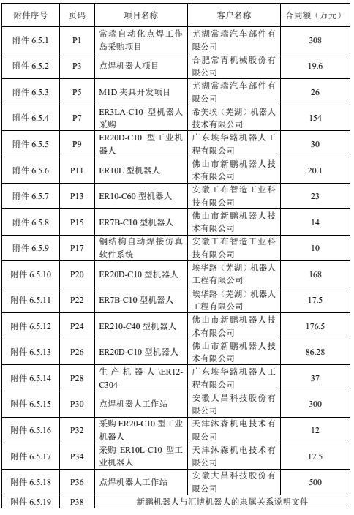
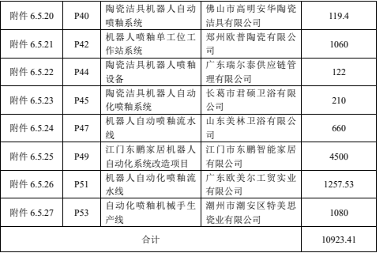

转化方式*（500-1000字）
工业机器人工艺数字化技术及智能化应用项目涉及的机器人技术主要应用
于喷涂、打磨、装配等作业难度较大的工业场景，以工艺数字化平台为基础，促进机器人的智能化应用。推广应用重点从下面几个方面开展：
a) 通过高质量工艺包拓展行业的纵向深入应用以本项目为契机，联合机器人领域的专家，积累在机器人智能化应用方向的原理、知识、经验、数据等方面，形成领域知识沉淀，通过工艺数字化的形式逐渐形成纵向深入的工具链路，为工业机器人在不同行业的推广与应用打好基础。
b) 线上线下多渠道、多形式宣传通过线上线下多个渠道、多种形式进行宣传，参加国内外机器人行业相关会议，比如：工业博览会、世界机器人大会、机器人峰会等。进驻各类省市级展厅进行长期展示，线上开设公开课程，并定期组织举办技术沙龙。
c) 基于用户需求的智能化应用推广不同制造业领域的作业方式可能存在较大且明显的差异，如在汽车行业喷涂的是油漆、而卫浴行业则是密度较大的釉料，因此针对不同类型的行业进行定向研发和推广。

成果资料* | 可选择多份文件上传,支持格式：jpg、png、jpeg、pdf、word、excel、ppt。
成果视频
联系人* | 陈国栋 |  | 联系电话* |  | 13262936596
单位名称* | 苏州大学
所在地区* | 江苏省苏州市
详细地址* | 苏州市济学路 8 号阳澄湖校区
拟转化落地试点城市（园区）
成果商业计划书 | 可选择相关附件，支持格式：pdf、ppt。
是否为成果代理人 | 是□ 否□
是否已有技术评定 | 是□ 否□
是否参与路演 | 是□ 否□
为此成果贡献服务的相关助力方 | 试点城市（园区） | 科技服务团 |  | 企业技术问题征集活动 |  | 技术经理人
是否提交产业化落地方案* | 是■ 否□
*为必填项

